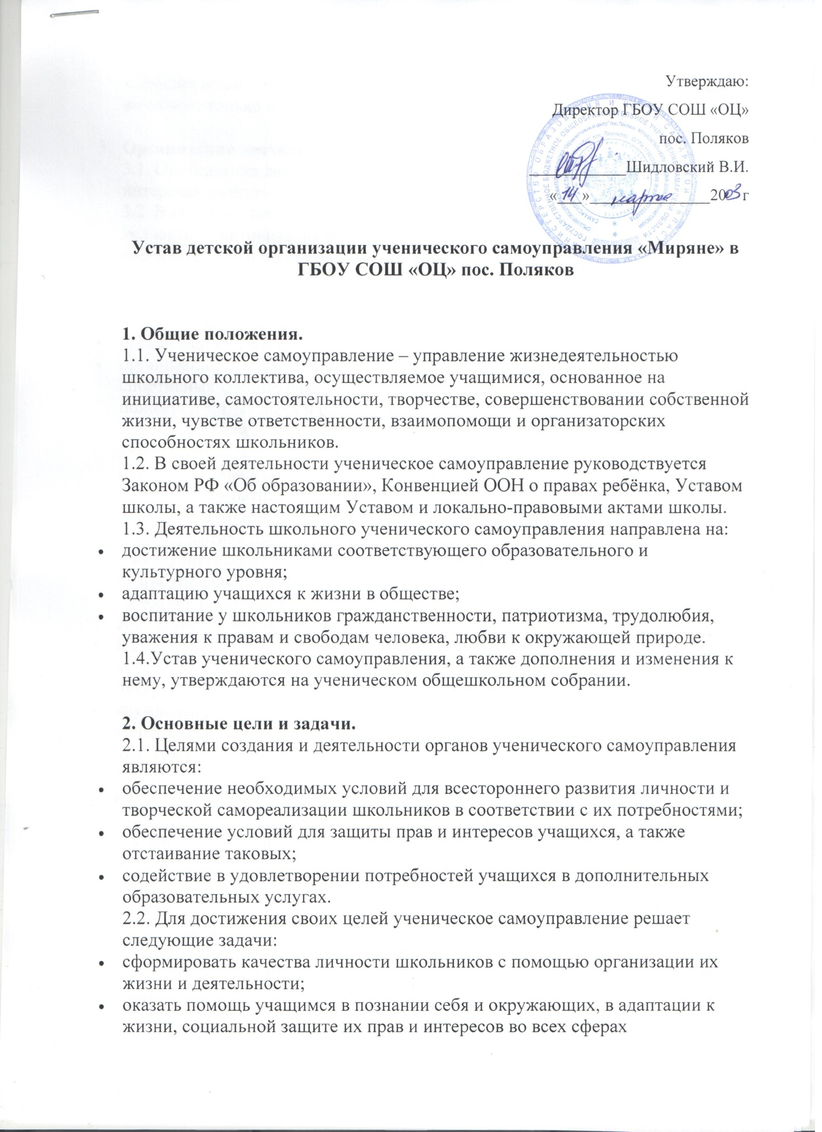

- жизнедеятельности, в осознании того, что личностное проявление каждого возможно только в коллективе.

- Организация деятельности.
3.1. Организация деятельности ученического самоуправления строится на интересах учащихся и не входит в противоречие с Уставом школы.
3.2. В целях осуществления взаимодействий учащихся и педагогического коллектива, активизация познавательной деятельности, учебно-воспитательного процесса создается орган ученического самоуправления.
Деятельность органа ученического самоуправления охватывает все сферы урочной и внеурочной деятельности и жизни учащихся:
- поддерживание порядка и дисциплины в школе;
- организация учебного процесса;
- организация внеклассной и внешкольной деятельности учащихся – работа спортивных секций, разного рода кружков, экскурсий, вечеров, выездов, походов и т.д., отдыха и развлечений.
3.3. Для решения основных учебно-воспитательных задач орган ученического самоуправления соотносит свою деятельность с направлениями программы воспитательной работы школы по направлениям:
- Гражданско-патриотическое воспитание.
- Нравственно-эстетическое воспитание.
- Профилактика правонарушений.
- Физкультурно-оздоровительное воспитание.
- Самоуправление в школе и в классе.
- Работа с родителями.
3.4. Основные формы работы органа ученического самоуправления:
- КТД (познавательные, экологические, трудовые, спортивные, художественные, досуговые);
- дискуссии;
- кружковая работа;
- конкурсы;
- деловые игры;
- мозговая атака, семинары, конференции;
- всё, что способствует развитию творческих способностей учащихся.

4. Структура органа ученического самоуправления.
4.1. Органы ученического самоуправления создаются на добровольных началах, выборной основе.
4.2. Структура органов самоуправления большой совет и малый совет.
В большой совет входят:
- Лидер ученического самоуправления.
- Лидер голоса правды и совести
- Лидер голоса добра и любви
- Лидер голоса разума и знаний
-Лидер голоса здорового тела и духа
- Лидер голоса красоты и искусства
- Лидер голоса сотрудничества и дружбы
Малый совет состоит из заместителей лидеров большого совета, из каждого класса.
5. Управление.
5.1. Ученическое самоуправление строится на принципах:
- взаимопомощь и доверие;
- стремление к развитию;
- равноправие всех учащихся;
- коллегиальность принятия решений;
- приоритетность прав и интересов учащихся;
- гуманность по отношению к каждой отдельной личности.
5.2. Основу ученического самоуправления составляет Большой Совет, который состоит из лидера и лидеров каждого голоса
5.3. Высшим органом ученического самоуправления является Большой Совет. Лидеры от каждого класса определяется активом класса.
Большой Совет:
- собирается по мере необходимости, но не реже одного раза в четверти;
- принимает решения по всем вопросам деятельности школьного ученического самоуправления большинством голосов представителей.
5.4. Общее руководство деятельностью ученического самоуправления осуществляет Лидер ученического самоуправления.
5.5. Лидер избирается ежегодно, обеспечивает согласованное функционирование и взаимодействие органов школьного ученического самоуправления, организует и направляет деятельность актива школы.
5.6. К компетенции актива школы относится:
- оказание помощи классному ученическому самоуправлению, педагогам в организации всех сторон жизни ученического коллектива;
- участие в управлении жизнью школы как государственного учреждения, повседневной деятельностью ученического коллектива;
- определение содержания и форм деятельности ученического самоуправления;
5.7. Актив школы сотрудничает с администрацией школы. За директором школы, педагогами сохраняется право на общее руководство Ученическим самоуправлением, контроль организации жизни ученического коллектива.

6. Права и обязанности.
6.1. Органы ученического самоуправления обладают реальными правами и несут реальную ответственность за свою работу.
6.2. Любой ученик школы, равно как и органы школьного Ученического самоуправления, имеет право:
- на уважение своей чести и достоинства, обращение в случае конфликтной ситуации в высшие органы школьного ученического самоуправления:
- «выражать» и отстаивать личные интересы своих классов;
- на выбор своих органов ученического самоуправления;
- на участие в управлении школьными делами;
- открыто и корректно выражать своё мнение, критиковать действия органов школьного самоуправления, высказывать свои предложения для рассмотрения их в дальнейшем на заседании актива школы;
- объединяться в любые творческие группы, комитеты, клубы и т.д., не противоречащие своей деятельностью целям и задачам школьного самоуправления, Уставу школы.
6.3. Учащиеся, входящие в органы ученического самоуправления, обязаны:
- показывать пример в учёбе, труде, беречь школьную собственность, соблюдать учебную и трудовую дисциплину, нормы поведения;
- заботиться об авторитете своей школы;
- информировать классы о своей деятельности
- выполнять Устав школы, распоряжения администрации школы, решения органов Ученического самоуправления, не противоречащие Уставу школы.

7. Порядок вступления в организацию:
- обращение с просьбой о вступлении в организацию через «Большой Совет» (по достижении 12 лет)
- знакомство с уставом
-подтверждение решения о вступлении в организацию личной подписью под клятвой
-торжественный прием в «Миряне»

8.Порядок выхода из организации
- устная или письменная просьба о выходе из организации, поданная в «Большой Совет»
- удовлетворение просьбы, вынесение решения.

